Gómez Trejo Gustavo Ali

Hernández Albino Edgar Alejandro

**PROYECTO FINAL DEL SEMESTRE 2021-1**

**“CAJERO AUTOMÁTICO ATM”**

El proyecto consiste en un cajero automático (ATM) que realiza operaciones bancarias con el servidor del Banco.

La comunicación entre el Cliente y el Servidor debe ser vía sockets TCP y debe ser CIFRADA (ENCRIPTADA), por lo que deben usar una llave privada que deben compartir entre cliente y servidor. La aplicación debe funcionar de la siguiente manera:

1. El programa Servidor debe iniciarse en el host servidor (en el puerto que decidas)

2. El programa Cliente debe iniciarse en el host cliente (pasando el nombre o IP y el puerto desde línea de comandos).

3. El Servidor acepta la conexión y una vez conectado el cliente, puede ejecutar alguno de los siguientes comandos. El comando le llega al Servidor vía socket, posteriormente se realiza la acción solicitada y debe devolver la salida al cliente:

“CONSULTAR”(enter)

Este comando será enviado por el Cliente al Servidor, será recibido por el Servidor, el Servidor obtendrá la información de la cuenta del tarjetahabiente y esa información será enviada como respuesta al Cliente. En el Cliente se desplegará la información del saldo con el que cuenta en este momento.

Después de recibir la consulta, el cliente podrá hacer uno de los siguientes comandos:

“DEPOSITAR”(espacio)cantidad_a_depositar(enter)

Se debe sumar la cantidad a depositar con el saldo actual y el resultado debe asignarse al saldo, para actualizarlo. El servidor debe enviar un mensaje de éxito o fallo al cliente.

“RETIRAR”(espacio)cantidad_a_retirar(enter)

Se debe restar la cantidad a retirar del saldo actual y el resultado debe asignarse al saldo. El servidor debe enviar un mensaje de éxito o fallo al cliente.

Nuestro proyecto fue realizado en Python haciendo uso de sockets para la comunicación cliente-servidor y la librería crypto para poder cifrar los mensajes del cliente y el servidor.

Para instalar la librería se usa el siguiente comando: pip install pycryptodome

Con eso ya se podrá correr el programa

Tambien usamos un archivo para guardar la información del tarjetahabiente, los 2 archivos (el cliente y el servidor ) deben estar en la misma carpeta que el archivo.txt para poder acceder a ella.

Ahora los programas se ejecutaran siguiendo la siguiente línea

Para el cliente:



Para el servidor:



Esto para que tengan la misma ip y el mismo puerto de conexión.

Ya con esto veremos la siguiente sección que será capturas del código funcionando.

**Capturas del programa en funcionamiento**

Servidor iniciado 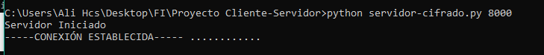

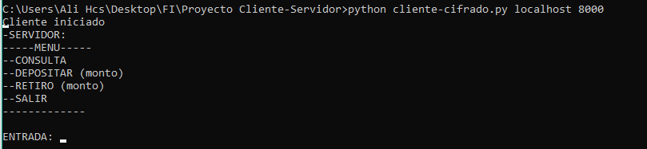Cliente iniciado

Como podemos ver, el servidor le manda el menú al cliente y le pide una respuesta.

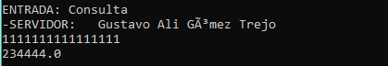

En este caso probamos consulta, abre el archivo y nos manda la información, y podemos ver la respuesta del servidor, en la cual vemos que recibió la opción de consulta.

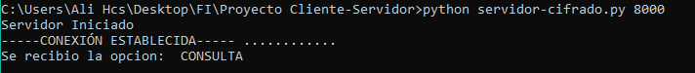

Ahora probaremos hacer un deposito, para esto tecleamos la opción seguido de la cantidad a depositar

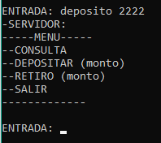



Con esto podemos ver los resultados tando del cliente como del servidor

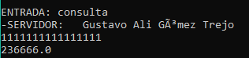Consultamos otra vez y vemos el cambio.

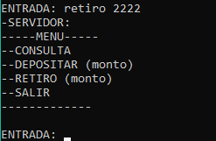Por ultimo vemos la opción de retiro.



Y observamos que se ha realizo los cambios

Por ultimo hacemo una consulta mas para poder ver el movimiento y veremos lo siguiente.

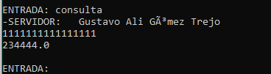

**Capturas de los Códigos comentados**

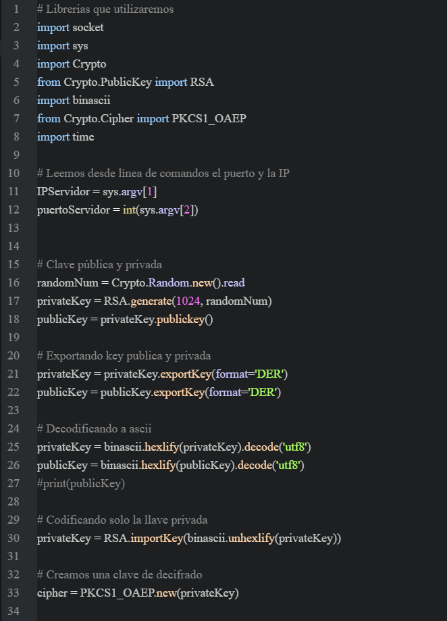**Código Cliente-Cifrado**

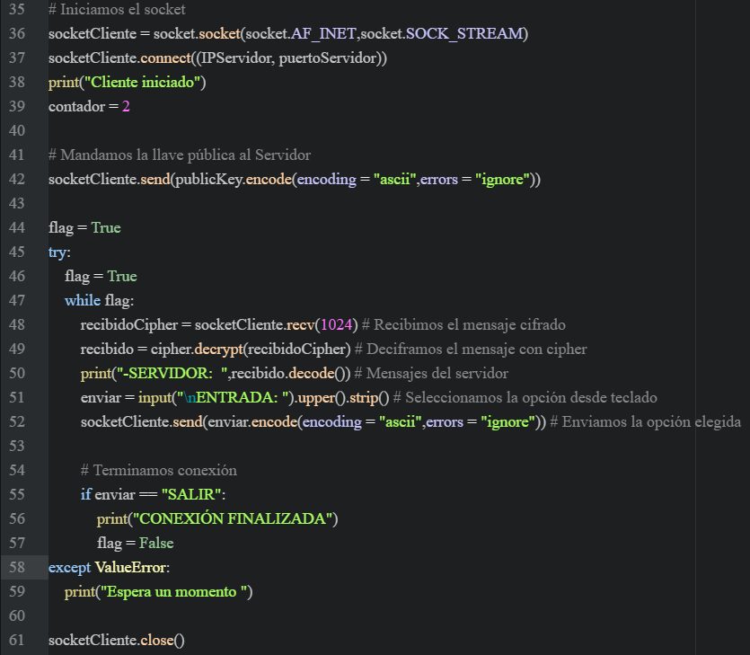

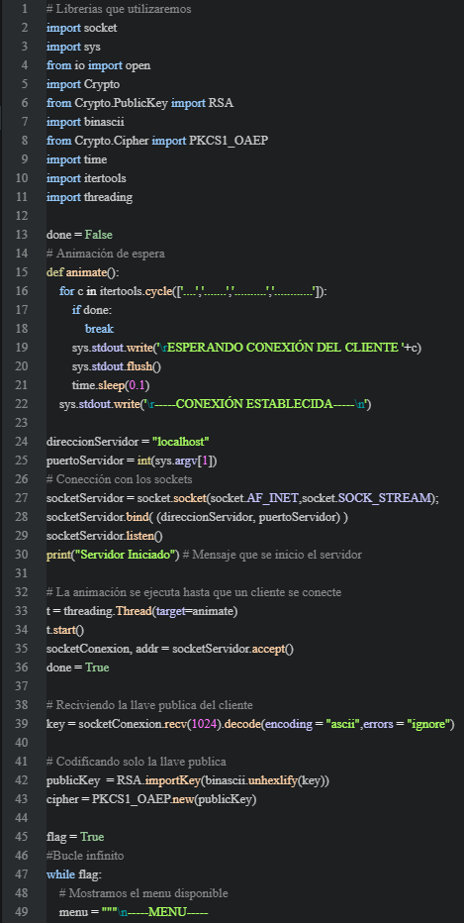**Código Servidor-Cifrado**

